公共数据开放与企业集团异地发展
文雯，孙亚婕，牛煜皓
（北京外国语大学 国际商学院，北京 100089）
表 1 变量定义表
变量类型 | 变量符号 | 变量名称 | 变量定义
被解释变量 | CROSUB_NUM | 新增异地子公司数量 | t+1年公司c（所在地为城市i）在城市j新设立的异地子公司数量
被解释变量 | CROSUB_INV | 新增异地投资额 | t+1年公司c（所在地为城市i）在城市j新设立的异地子公司的注册资本（万元）加一取自然对数
解释变量 | TREAT | 政策实施虚拟变量 | 公司c（所在地为城市i）的投资地j是否具有公共数据开放平台，若有，取值为1，否则取值为0
解释变量 | POST | 政策时间虚拟变量 | 若t年为公共数据开放当年及以后年份，则取值为1，否则取值为0
控制变量 | SIZE | 企业规模 | 母公司的总资产的自然对数
控制变量 | LEV | 资产负债率 | 母公司的总负债与总资产的比值
控制变量 | ROA | 资产报酬率 | 母公司的净利润与总资产的比值
控制变量 | AR | 管理费用率 | 母公司的管理费用与总资产的比值
控制变量 | PPE | 固定资产比例 | 母公司的固定资产与总资产的比值
控制变量 | INTANG | 无形资产比例 | 母公司的无形资产与总资产的比值
控制变量 | TOBINQ | 成长性 | 母公司市值与资产的比值
控制变量 | LNSUB | 子公司数量 | t+1年公司c在城市j已设立的子公司数量（不含新增子公司）加一取自然对数
控制变量 | AGE | 企业年龄 | 母公司上市年数加一取自然对数
控制变量 | INDIR | 独立董事比例 | 母公司独立董事人数与董事会人数的比值
控制变量 | SOE | 产权性质 | 若母公司为国有企业，取值为1，否则取值为0
控制变量 | GDPDIFF | 经济发展水平差距 | 公司c所在地城市i与投资地城市j的人均国内生产总值（元）的差异绝对值加一取自然对数
控制变量 | WAGEDIFF | 工资水平差距 | 公司c所在地城市i与投资地城市j的人均工资（元）的差异绝对值加一取自然对数

表 2 描述性统计
变量 | 样本数 | 均值 | 标准差 | p25 | 中位数 | p75 | 最小值 | 最大值
CROSUB_NUM | 146,115 | 0.161 | 0.515 | 0.000 | 0.000 | 0.000 | 0.000 | 3.000
CROSUB_INV | 146,115 | 0.955 | 2.718 | 0.000 | 0.000 | 0.000 | 0.000 | 11.310
TREAT×POST | 146,115 | 0.347 | 0.476 | 0.000 | 0.000 | 1.000 | 0.000 | 1.000
SIZE | 146,115 | 22.580 | 1.328 | 21.610 | 22.410 | 23.390 | 20.100 | 26.060
LEV | 146,115 | 0.398 | 0.212 | 0.233 | 0.388 | 0.551 | 0.011 | 0.875
ROA | 146,115 | 0.040 | 0.056 | 0.010 | 0.033 | 0.065 | -0.178 | 0.227
AR | 146,115 | 0.020 | 0.017 | 0.008 | 0.016 | 0.028 | 0.001 | 0.084
PPE | 146,115 | 0.074 | 0.099 | 0.007 | 0.036 | 0.102 | 0.000 | 0.503
INTANG | 146,115 | 0.015 | 0.021 | 0.001 | 0.007 | 0.019 | 0.000 | 0.123
TOBINQ | 146,115 | 1.799 | 1.107 | 1.124 | 1.441 | 2.015 | 0.843 | 7.543
LNSUB | 146,115 | 0.623 | 0.525 | 0.000 | 0.693 | 0.693 | 0.000 | 2.303
AGE | 146,115 | 2.174 | 0.859 | 1.609 | 2.303 | 2.890 | 0.000 | 3.332
INDIR | 146,115 | 0.376 | 0.056 | 0.333 | 0.364 | 0.429 | 0.333 | 0.571
SOE | 146,115 | 0.418 | 0.493 | 0.000 | 0.000 | 1.000 | 0.000 | 1.000
GDPDIFF | 146,115 | 8.958 | 3.767 | 9.216 | 10.500 | 11.130 | 0.000 | 11.880
WAGEDIFF | 146,115 | 8.478 | 3.603 | 8.513 | 9.860 | 10.620 | 0.000 | 11.620

表 3 基准回归结果
变量 | CROSUB_NUM |  |  | CROSUB_INV
变量 | (1) | (2) | (3) | (4) | (5) | (6)
TREAT×POST | 0.060*** | 0.023*** | 0.013** | 0.318*** | 0.107*** | 0.059**
 | (12.571) | (4.767) | (2.537) | (13.703) | (4.205) | (2.095)
SIZE | 0.016 | 0.019* | 0.063*** | 0.072 | 0.086 | 0.285***
 | (1.539) | (1.759) | (5.097) | (1.381) | (1.636) | (5.075)
LEV | -0.063** | -0.061** | -0.040 | -0.288** | -0.279** | -0.147
 | (-2.428) | (-2.376) | (-1.400) | (-2.309) | (-2.247) | (-1.111)
ROA | 0.178*** | 0.174*** | 0.134** | 0.938*** | 0.915*** | 0.709***
 | (2.827) | (2.796) | (2.452) | (3.199) | (3.164) | (2.712)
AR | 0.161 | 0.155 | 0.895*** | 1.007 | 0.997 | 4.435***
 | (0.570) | (0.550) | (2.795) | (0.697) | (0.692) | (2.984)
PPE | -0.097** | -0.095** | -0.049 | -0.487** | -0.471** | -0.127
 | (-2.037) | (-2.014) | (-0.909) | (-2.127) | (-2.100) | (-0.527)
INTANG | -0.231 | -0.187 | 0.186 | -0.546 | -0.343 | 1.319
 | (-0.946) | (-0.796) | (1.133) | (-0.489) | (-0.320) | (1.485)
TOBINQ | 0.013*** | 0.013*** | 0.008** | 0.071*** | 0.067*** | 0.049***
 | (3.481) | (3.321) | (2.147) | (4.335) | (4.180) | (3.037)
LNSUB | 0.125*** | 0.112*** | -0.186*** | 0.635*** | 0.564*** | -0.904***
 | (14.965) | (14.045) | (-17.607) | (18.545) | (17.164) | (-21.573)
AGE | -0.038*** | -0.032*** | 0.063*** | -0.216*** | -0.184*** | 0.278***
 | (-3.594) | (-3.103) | (5.876) | (-4.559) | (-3.933) | (5.567)
INDIR | -0.293*** | -0.289*** | -0.248*** | -1.205*** | -1.188*** | -1.049**
 | (-3.415) | (-3.425) | (-3.097) | (-2.645) | (-2.652) | (-2.485)
SOE | -0.038 | -0.037 | -0.022 | -0.142 | -0.135 | -0.067
 | (-1.129) | (-1.116) | (-0.778) | (-1.083) | (-1.043) | (-0.638)
GDPDIFF | -0.003* | 0.002 | 0.002 | -0.017** | 0.012 | -0.003
 | (-1.836) | (1.108) | (0.605) | (-2.037) | (1.476) | (-0.201)
WAGEDIFF | 0.010*** | 0.007*** | 0.006 | 0.072*** | 0.053*** | 0.048**
 | (5.638) | (3.859) | (1.578) | (8.273) | (6.351) | (2.570)
截距项 | -0.151 | -0.219 | -1.280*** | -0.677 | -1.058 | -5.658***
 | (-0.615) | (-0.888) | (-4.617) | (-0.561) | (-0.873) | (-4.469)
公司固定效应 | 控制 | 控制 | 未控制 | 控制 | 控制 | 未控制
投资地城市固定效应 | 未控制 | 控制 | 未控制 | 未控制 | 控制 | 未控制
公司×投资地城市固定效应 | 未控制 | 未控制 | 控制 | 未控制 | 未控制 | 控制
年份固定效应 | 控制 | 控制 | 控制 | 控制 | 控制 | 控制
观测值 | 146,115 | 146,115 | 146,115 | 146,115 | 146,115 | 146,115
调整R² | 0.1049 | 0.1114 | 0.2172 | 0.0971 | 0.1042 | 0.1991
注：***、**、*指在1%、5%、10%的置信水平下显著；括号内为t值并经过公司层面的聚类调整。以下各表同。

表 4 平行趋势检验结果
变量 | CROSUB_NUM | CROSUB_INV
变量 | (1) | (2)
TREAT×D₋₄₊ | -0.009 | -0.039
 | (-1.114) | (-0.907)
TREAT×D₋₃ | 0.001 | 0.020
 | (0.088) | (0.409)
TREAT×D₋₂ | 0.003 | 0.013
 | (0.425) | (0.316)
TREAT×D₀ | 0.008 | 0.031
 | (1.202) | (0.868)
TREAT×D₁ | 0.015** | 0.071*
 | (2.080) | (1.781)
TREAT×D₂ | 0.017** | 0.098**
 | (2.024) | (2.182)
TREAT×D₃ | 0.017* | 0.090*
 | (1.774) | (1.685)
TREAT×D₄₊ | 0.007 | 0.089
 | (0.579) | (1.455)
SIZE | 0.063*** | 0.285***
 | (5.085) | (5.077)
LEV | -0.040 | -0.146
 | (-1.388) | (-1.107)
ROA | 0.134** | 0.712***
 | (2.449) | (2.719)
AR | 0.890*** | 4.455***
 | (2.786) | (3.005)
PPE | -0.050 | -0.129
 | (-0.923) | (-0.537)
INTANG | 0.188 | 1.321
 | (1.142) | (1.487)
TOBINQ | 0.008** | 0.049***
 | (2.128) | (3.022)
LNSUB | -0.186*** | -0.903***
 | (-17.589) | (-21.545)
AGE | 0.063*** | 0.277***
 | (5.881) | (5.534)
INDIR | -0.248*** | -1.049**
 | (-3.092) | (-2.486)
SOE | -0.022 | -0.068
 | (-0.783) | (-0.643)
GDPDIFF | 0.002 | -0.002
 | (0.628) | (-0.141)
WAGEDIFF | 0.006 | 0.048***
 | (1.591) | (2.583)
截距项 | -1.274*** | -5.658***
 | (-4.600) | (-4.471)
公司×投资地城市固定效应 | 控制 | 控制
年份固定效应 | 控制 | 控制
观测值 | 146,115 | 146,115
调整R² | 0.2172 | 0.1991

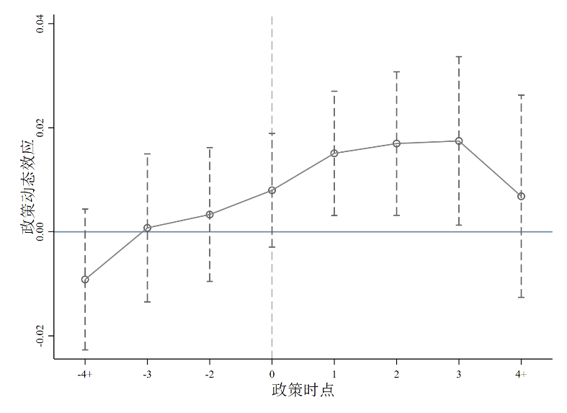
图 1 平行趋势检验图（以新增异地子公司数量为被解释变量）

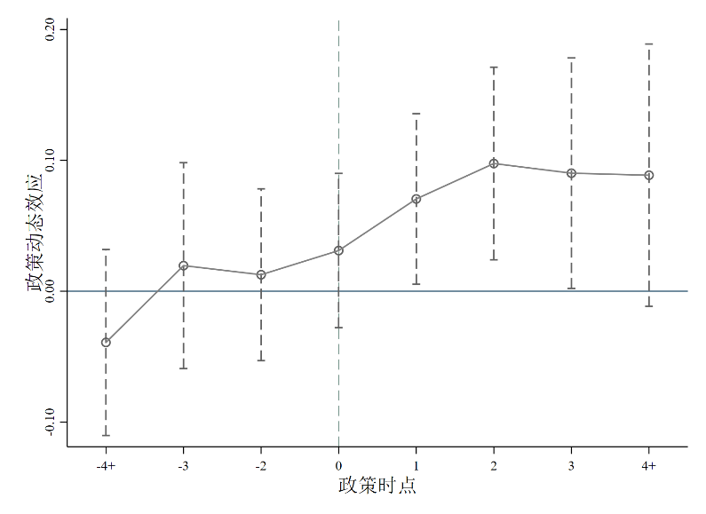
图 2 平行趋势检验图（以新增异地投资额为被解释变量）

表 5 考虑异质性处理效应
变量 | CROSUB_NUM | CROSUB_INV
变量 | (1) | (2)
PRE3 | 0.008 | 0.031
 | (1.131) | (0.851)
PRE2 | 0.008 | 0.049
 | (1.072) | (1.180)
POST0 | 0.011* | 0.032
 | (1.662) | (0.978)
POST1 | 0.017** | 0.071*
 | (2.456) | (1.947)
POST2 | 0.020** | 0.102**
 | (2.522) | (2.472)
POST3 | 0.018** | 0.094*
 | (2.038) | (1.942)
POST4 | 0.008 | 0.063
 | (0.687) | (1.060)
POST5 | 0.009 | 0.089
 | (0.659) | (1.346)
控制变量 | 控制 | 控制
公司×投资地城市固定效应 | 控制 | 控制
年份固定效应 | 控制 | 控制
观测值 | 139,678 | 139,678
调整R² | 0.2201 | 0.2011
注：由于此处回归仅使用了从未受到处理的组别以及最后受到处理的组别作为控制组，因而样本量小于主回归。

表 6 倾向得分匹配法与双重差分模型
变量 | CROSUB_NUM | CROSUB_INV
变量 | (1) | (2)
TREAT×POST | 0.013** | 0.058**
 | (2.529) | (2.087)
SIZE | 0.063*** | 0.285***
 | (5.095) | (5.072)
LEV | -0.040 | -0.147
 | (-1.400) | (-1.111)
ROA | 0.134** | 0.709***
 | (2.451) | (2.710)
AR | 0.896*** | 4.442***
 | (2.797) | (2.988)
PPE | -0.049 | -0.128
 | (-0.911) | (-0.531)
INTANG | 0.186 | 1.319
 | (1.134) | (1.485)
TOBINQ | 0.008** | 0.049***
 | (2.144) | (3.033)
LNSUB | -0.186*** | -0.903***
 | (-17.599) | (-21.564)
AGE | 0.063*** | 0.279***
 | (5.883) | (5.576)
INDIR | -0.249*** | -1.050**
 | (-3.100) | (-2.489)
SOE | -0.022 | -0.067
 | (-0.779) | (-0.640)
GDPDIFF | 0.002 | -0.003
 | (0.604) | (-0.203)
WAGEDIFF | 0.006 | 0.048**
 | (1.577) | (2.569)
截距项 | -1.279*** | -5.656***
 | (-4.615) | (-4.466)
公司×投资地城市固定效应 | 控制 | 控制
年份固定效应 | 控制 | 控制
观测值 | 146,104 | 146,104
调整R² | 0.2172 | 0.1991
注：由于倾向评分匹配中剔除了未匹配成功的样本，因而样本量小于主回归。

表 7 熵平衡法检验结果
变量 | CROSUB_NUM | CROSUB_INV
变量 | (1) | (2)
TREAT×POST | 0.024*** | 0.113***
 | (4.308) | (3.802)
SIZE | 0.052*** | 0.239***
 | (4.116) | (4.118)
LEV | -0.045 | -0.153
 | (-1.587) | (-1.141)
ROA | 0.141*** | 0.775***
 | (2.694) | (3.090)
AR | 0.647** | 3.118**
 | (2.022) | (1.978)
PPE | -0.041 | -0.103
 | (-0.849) | (-0.475)
INTANG | 0.175 | 1.111
 | (1.121) | (1.277)
TOBINQ | 0.008** | 0.047***
 | (2.208) | (2.948)
LNSUB | -0.186*** | -0.906***
 | (-17.575) | (-21.042)
AGE | 0.059*** | 0.261***
 | (5.693) | (5.359)
INDIR | -0.221*** | -0.941**
 | (-2.919) | (-2.375)
SOE | -0.016 | -0.052
 | (-0.532) | (-0.456)
GDPDIFF | 0.002 | 0.000
 | (0.473) | (0.019)
WAGEDIFF | 0.008** | 0.056***
 | (1.980) | (2.773)
截距项 | -1.051*** | -4.731***
 | (-3.702) | (-3.600)
公司×投资地城市固定效应 | 控制 | 控制
年份固定效应 | 控制 | 控制
观测值 | 146,115 | 146,115
调整R² | 0.2190 | 0.2018

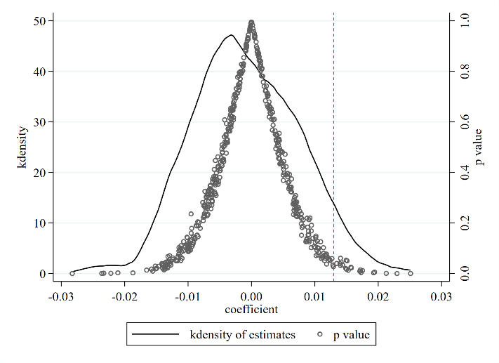
图 3 安慰剂检验（以新增异地子公司数量为被解释变量）
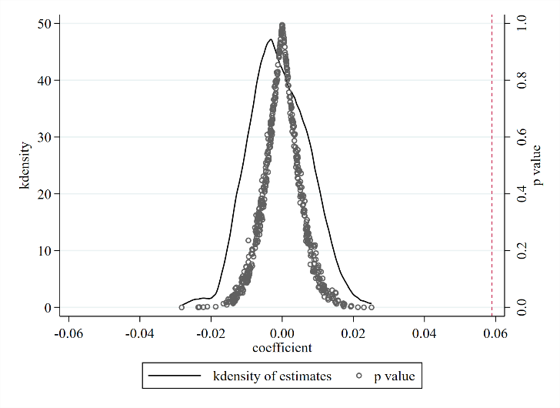
图 4 安慰剂检验（以新增异地投资额为被解释变量）

表 8 控制母公司所在地是否设立公共数据开放平台的影响
变量 | CROSUB_NUM | CROSUB_INV
变量 | (1) | (2)
TREAT×POST | 0.045** | 0.192*
 | (2.024) | (1.662)
SIZE | -0.001 | -0.037
 | (-0.047) | (-0.273)
LEV | -0.011 | -0.119
 | (-0.160) | (-0.327)
ROA | -0.032 | -0.398
 | (-0.189) | (-0.391)
AR | -0.983 | -5.317
 | (-1.011) | (-1.006)
PPE | -0.171 | -0.857
 | (-1.626) | (-1.306)
INTANG | -0.313 | -1.566
 | (-0.725) | (-0.587)
TOBINQ | -0.000 | 0.029
 | (-0.004) | (0.501)
LNSUB | -0.196*** | -0.916***
 | (-7.202) | (-7.303)
AGE | 0.084*** | 0.367**
 | (3.072) | (2.525)
INDIR | 0.014 | 0.338
 | (0.072) | (0.346)
SOE | 0.067 | 0.239
 | (1.463) | (1.195)
GDPDIFF | -0.002 | 0.021
 | (-0.327) | (0.521)
WAGEDIFF | -0.003 | -0.013
 | (-0.406) | (-0.352)
截距项 | 0.163 | 1.378
 | (0.225) | (0.434)
公司×投资地城市固定效应 | 控制 | 控制
年份固定效应 | 控制 | 控制
观测值 | 15,812 | 15,812
调整R² | 0.2377 | 0.2000
注：由于剔除了母公司所在地城市设立公共数据开放平台的样本，因而样本量小于主回归。

表 9 控制投资地建立省级公共数据开放平台的影响
变量 | 控制投资地是否有省级公共数据开放平台 |  | 剔除省级公共数据开放早于地级市的样本
变量 | CROSUB_NUM | CROSUB_INV | CROSUB_NUM | CROSUB_INV
变量 | (1) | (2) | (3) | (4)
TREAT×POST | 0.014*** | 0.072** | 0.013** | 0.053*
 | (2.653) | (2.532) | (2.262) | (1.730)
PRO_OGD | -0.003 | -0.049
 | (-0.404) | (-1.571)
SIZE | 0.063*** | 0.286*** | 0.073*** | 0.332***
 | (5.104) | (5.091) | (5.954) | (5.965)
LEV | -0.040 | -0.146 | -0.059** | -0.227*
 | (-1.399) | (-1.104) | (-2.026) | (-1.671)
ROA | 0.134** | 0.709*** | 0.146*** | 0.739***
 | (2.451) | (2.710) | (2.689) | (2.779)
AR | 0.895*** | 4.445*** | 0.955*** | 4.916***
 | (2.796) | (2.991) | (2.905) | (3.208)
PPE | -0.049 | -0.129 | -0.066 | -0.114
 | (-0.911) | (-0.535) | (-1.201) | (-0.453)
INTANG | 0.186 | 1.314 | 0.128 | 1.050
 | (1.132) | (1.480) | (0.771) | (1.185)
TOBINQ | 0.008** | 0.049*** | 0.010** | 0.056***
 | (2.153) | (3.054) | (2.552) | (3.468)
LNSUB | -0.186*** | -0.904*** | -0.190*** | -0.911***
 | (-17.622) | (-21.594) | (-16.970) | (-20.570)
AGE | 0.063*** | 0.279*** | 0.063*** | 0.267***
 | (5.879) | (5.575) | (5.640) | (5.214)
INDIR | -0.248*** | -1.047** | -0.274*** | -1.196***
 | (-3.096) | (-2.480) | (-3.592) | (-3.035)
SOE | -0.022 | -0.066 | -0.027 | -0.077
 | (-0.776) | (-0.631) | (-1.066) | (-0.742)
GDPDIFF | 0.002 | -0.004 | 0.001 | -0.011
 | (0.584) | (-0.271) | (0.173) | (-0.652)
WAGEDIFF | 0.006 | 0.048*** | 0.005 | 0.035
 | (1.580) | (2.585) | (1.364) | (1.644)
截距项 | -1.280*** | -5.656*** | -1.470*** | -6.427***
 | (-4.618) | (-4.473) | (-5.318) | (-5.085)
公司×投资地城市固定效应 | 控制 | 控制 | 控制 | 控制
年份固定效应 | 控制 | 控制 | 控制 | 控制
观测值 | 146,115 | 146,115 | 121,205 | 121,205
调整R² | 0.2172 | 0.1991 | 0.2171 | 0.1999
注：第（3）-（4）列样本量小于基准回归样本量的原因在于剔除了省级公共数据开放平台建立时间早于市级公共数据开放平台的样本。

表 10 控制其他同期政策的影响
变量 | CROSUB_NUM | CROSUB_INV
变量 | (1) | (2)
TREAT×POST | 0.012** | 0.052*
 | (2.339) | (1.849)
EGOV | -0.011 | -0.059
 | (-1.379) | (-1.409)
ECITY | 0.008 | 0.044
 | (0.986) | (1.037)
BAND | 0.007 | 0.053
 | (1.049) | (1.486)
TRADE | 0.023*** | 0.136***
 | (3.310) | (3.780)
SIZE | 0.064*** | 0.287***
 | (5.132) | (5.122)
LEV | -0.040 | -0.150
 | (-1.411) | (-1.131)
ROA | 0.134** | 0.710***
 | (2.450) | (2.711)
AR | 0.908*** | 4.521***
 | (2.836) | (3.037)
PPE | -0.048 | -0.120
 | (-0.884) | (-0.496)
INTANG | 0.181 | 1.289
 | (1.100) | (1.447)
TOBINQ | 0.008** | 0.048***
 | (2.121) | (3.003)
LNSUB | -0.186*** | -0.902***
 | (-17.579) | (-21.527)
AGE | 0.063*** | 0.277***
 | (5.874) | (5.559)
INDIR | -0.249*** | -1.049**
 | (-3.102) | (-2.489)
SOE | -0.022 | -0.066
 | (-0.770) | (-0.625)
GDPDIFF | 0.002 | -0.003
 | (0.614) | (-0.187)
WAGEDIFF | 0.006 | 0.049***
 | (1.626) | (2.623)
截距项 | -1.293*** | -5.748***
 | (-4.682) | (-4.550)
公司×投资地城市固定效应 | 控制 | 控制
年份固定效应 | 控制 | 控制
观测值 | 146,115 | 146,115
调整R² | 0.2173 | 0.1992

（4）采用Poisson模型进行回归。由于新增异地子公司数量（CROSUB_NUM）的取值为非负整数并且呈离散分布，所以本文将基准回归模型更换为Poisson模型进行回归。回归结果如表 11所示。结果显示，在更换为Poisson模型后，TREAT×POST仍显著为正，说明本文的结论是稳健的。
表 11 更换回归模型
变量 | CROSUB_NUM
TREAT×POST | 0.085***
 | (2.679)
SIZE | 0.309***
 | (4.473)
LEV | -0.251
 | (-1.509)
ROA | 0.951**
 | (2.462)
AR | 5.078**
 | (2.414)
PPE | -0.900**
 | (-1.966)
INTANG | -0.322
 | (-0.249)
TOBINQ | 0.080***
 | (3.120)
LNSUB | -0.603***
 | (-14.287)
AGE | 0.371***
 | (5.223)
INDIR | -1.460***
 | (-3.169)
SOE | -0.099
 | (-0.680)
GDPDIFF | -0.002
 | (-0.100)
WAGEDIFF | -0.018
 | (-0.927)
截距项 | -7.253***
 | (-4.687)
公司×投资地城市固定效应 | 控制
年份固定效应 | 控制
观测值 | 55,936
调整R² | 0.1804
注：由于使用高维固定效应进行回归时会剔除掉同一固定效应类别中观测值均相同的样本，因而样本量小于全样本。

表 12 替换被解释变量的衡量方式
变量 | LNCROSUB_NUM | CROSUB_DUM
变量 | (1) | (2)
TREAT×POST | 0.007** | 0.097**
 | (2.542) | (2.489)
SIZE | 0.034*** | 0.375***
 | (5.102) | (8.692)
LEV | -0.023 | -0.265**
 | (-1.487) | (-2.108)
ROA | 0.075** | 1.071***
 | (2.517) | (3.792)
AR | 0.501*** | 6.113***
 | (2.970) | (4.001)
PPE | -0.032 | -1.232***
 | (-1.142) | (-3.389)
INTANG | 0.115 | 1.199
 | (1.273) | (0.970)
TOBINQ | 0.005** | 0.077***
 | (2.197) | (4.293)
LNSUB | -0.107*** | -0.975***
 | (-20.030) | (-35.797)
AGE | 0.036*** | 0.480***
 | (6.128) | (9.837)
INDIR | -0.124*** | -1.211***
 | (-2.941) | (-3.510)
SOE | -0.011 | -0.061
 | (-0.722) | (-0.725)
GDPDIF | 0.001 | -0.009
 | (0.509) | (-0.537)
WAGEDIF | 0.004** | 0.003
 | (2.033) | (0.145)
截距项 | -0.694***
 | (-4.625)
公司×投资地城市固定效应 | 控制 | 控制
年份固定效应 | 控制 | 控制
观测值 | 146,115 | 54,786
调整/伪R² | 0.2097 | 0.0155
注：由于第（2）列使用固定效应Logit模型进行回归会损失部分样本，因而样本量小于全样本。同时，由于使用了固定效应Logit模型进行回归，截距项不会被估计，因此第（2）列结果中未汇报截距项。

表 13 机制检验结果
变量 | CROSUB_NUM | CROSUB_INV | CROSUB_NUM | CROSUB_INV
变量 | (1) | (2) | (3) | (4)
TREAT×POST | 0.019*** | 0.107*** | 0.019*** | 0.083***
 | (2.992) | (3.291) | (3.544) | (2.864)
MOB | 0.008* | 0.034
 | (1.783) | (1.537)
TREAT×POST×MOB | -0.012* | -0.114***
 | (-1.690) | (-3.037)
NET |  |  | 0.032*** | 0.130***
 |  |  | (3.715) | (3.157)
TREAT×POST×NET |  |  | -0.053*** | -0.223***
 |  |  | (-5.033) | (-4.378)
SIZE | 0.064*** | 0.286*** | 0.063*** | 0.285***
 | (5.152) | (5.092) | (5.083) | (5.065)
LEV | -0.042 | -0.165 | -0.039 | -0.144
 | (-1.457) | (-1.248) | (-1.379) | (-1.092)
ROA | 0.137** | 0.728*** | 0.134** | 0.710***
 | (2.485) | (2.776) | (2.457) | (2.716)
AR | 0.893*** | 4.472*** | 0.883*** | 4.387***
 | (2.750) | (2.977) | (2.762) | (2.953)
PPE | -0.052 | -0.143 | -0.052 | -0.137
 | (-0.958) | (-0.597) | (-0.957) | (-0.571)
INTANG | 0.213 | 1.501* | 0.184 | 1.311
 | (1.312) | (1.700) | (1.124) | (1.478)
TOBINQ | 0.008** | 0.048*** | 0.008** | 0.049***
 | (2.096) | (2.964) | (2.140) | (3.029)
LNSUB | -0.186*** | -0.897*** | -0.187*** | -0.908***
 | (-17.250) | (-21.196) | (-17.663) | (-21.626)
AGE | 0.062*** | 0.274*** | 0.064*** | 0.280***
 | (5.738) | (5.441) | (5.911) | (5.600)
INDIR | -0.254*** | -1.102*** | -0.250*** | -1.054**
 | (-3.124) | (-2.583) | (-3.107) | (-2.494)
SOE | -0.023 | -0.073 | -0.022 | -0.068
 | (-0.804) | (-0.698) | (-0.788) | (-0.650)
GDPDIFF | 0.002 | -0.003 | 0.002 | -0.004
 | (0.619) | (-0.190) | (0.549) | (-0.249)
WAGEDIFF | 0.006 | 0.051*** | 0.005 | 0.045**
 | (1.537) | (2.599) | (1.379) | (2.409)
截距项 | -1.293*** | -5.690*** | -1.273*** | -5.630***
 | (-4.675) | (-4.498) | (-4.584) | (-4.439)
公司×投资地城市固定效应 | 控制 | 控制 | 控制 | 控制
年份固定效应 | 控制 | 控制 | 控制 | 控制
观测值 | 143,137 | 143,137 | 146,115 | 146,115
调整R² | 0.2184 | 0.2004 | 0.2174 | 0.1992
注：由于部分城市缺失移动电话用户数量数据，因而第（1）-（2）列样本量小于主回归。

表 14 基于地区制度壁垒的异质性分析结果
变量 | CROSUB_NUM | CROSUB_INV
变量 | (1) | (2)
TREAT×POST | 0.029*** | 0.108**
 | (3.291) | (2.284)
NCRPT | 0.010 | 0.026
 | (1.554) | (0.776)
TREAT×POST×NCRPT | -0.025*** | -0.105**
 | (-3.028) | (-2.459)
SIZE | 0.014 | 0.031
 | (0.570) | (0.278)
LEV | -0.057 | -0.187
 | (-0.992) | (-0.753)
ROA | -0.020 | 0.103
 | (-0.241) | (0.265)
AR | 0.685 | 1.905
 | (1.458) | (0.804)
PPE | -0.212 | -1.248**
 | (-1.602) | (-2.208)
INTANG | -0.563 | -2.178
 | (-1.374) | (-1.175)
TOBINQ | 0.008 | 0.053**
 | (1.361) | (1.963)
LNSUB | -0.239*** | -1.107***
 | (-12.769) | (-15.718)
AGE | 0.071*** | 0.291***
 | (3.344) | (2.982)
INDIR | -0.289** | -1.264*
 | (-2.157) | (-1.721)
SOE | -0.012 | -0.055
 | (-0.432) | (-0.438)
GDPDIFF | 0.000 | -0.021
 | (0.088) | (-0.867)
WAGEDIFF | 0.005 | 0.045
 | (0.773) | (1.485)
截距项 | -0.076 | 0.723
 | (-0.139) | (0.291)
公司×投资地城市固定效应 | 控制 | 控制
年份固定效应 | 控制 | 控制
观测值 | 83,210 | 83,210
调整R² | 0.2107 | 0.1961
注：由于政府廉洁度数据自2016年起发布，因此样本量小于全样本。

表 15 基于行业信息化程度的异质性分析结果
变量 | CROSUB_NUM | CROSUB_INV
变量 | (1) | (2)
TREAT×POST | 0.021** | 0.103**
 | (2.564) | (2.505)
INFO | 0.016 | 0.037
 | (1.051) | (0.486)
TREAT×POST×INFO | -0.020* | -0.131**
 | (-1.788) | (-2.527)
SIZE | 0.050*** | 0.235***
 | (3.538) | (3.643)
LEV | -0.051 | -0.147
 | (-1.633) | (-1.006)
ROA | 0.103 | 0.603**
 | (1.635) | (1.995)
AR | 1.083*** | 5.130***
 | (3.301) | (3.238)
PPE | -0.076 | -0.078
 | (-1.127) | (-0.257)
INTANG | -0.037 | 0.960
 | (-0.150) | (0.771)
TOBINQ | 0.008* | 0.049***
 | (1.708) | (2.592)
LNSUB | -0.216*** | -1.018***
 | (-16.358) | (-20.454)
AGE | 0.087*** | 0.358***
 | (5.537) | (5.325)
INDIR | -0.266*** | -1.178**
 | (-2.957) | (-2.414)
SOE | -0.037 | -0.119
 | (-1.051) | (-0.929)
GDPDIFF | 0.000 | -0.013
 | (0.103) | (-0.744)
WAGEDIFF | -0.000 | 0.016
 | (-0.008) | (0.686)
截距项 | -0.932*** | -4.188***
 | (-2.985) | (-2.915)
公司×投资地城市固定效应 | 控制 | 控制
年份固定效应 | 控制 | 控制
观测值 | 125,327 | 125,327
调整R² | 0.2237 | 0.2037
注：由于缺失部分行业内每百家企业拥有网站数量数据，因而样本量小于主回归。

表 16 基于企业数字化程度的异质性分析结果
变量 | CROSUB_NUM | CROSUB_INV
变量 | (1) | (2)
TREAT×POST | 0.028*** | 0.145***
 | (3.103) | (3.095)
TECH | 0.027*** | 0.137***
 | (3.514) | (3.652)
TREAT×POST×TECH | -0.018* | -0.106**
 | (-1.923) | (-2.185)
SIZE | 0.062*** | 0.281***
 | (5.053) | (5.028)
LEV | -0.041 | -0.154
 | (-1.450) | (-1.160)
ROA | 0.135** | 0.715***
 | (2.478) | (2.738)
AR | 0.906*** | 4.488***
 | (2.838) | (3.026)
PPE | -0.050 | -0.130
 | (-0.924) | (-0.540)
INTANG | 0.183 | 1.304
 | (1.116) | (1.476)
TOBINQ | 0.008** | 0.048***
 | (2.123) | (3.004)
LNSUB | -0.186*** | -0.904***
 | (-17.616) | (-21.585)
AGE | 0.063*** | 0.277***
 | (5.870) | (5.552)
INDIR | -0.245*** | -1.033**
 | (-3.066) | (-2.450)
SOE | -0.022 | -0.067
 | (-0.779) | (-0.641)
GDPDIFF | 0.002 | -0.003
 | (0.604) | (-0.202)
WAGEDIFF | 0.006 | 0.047**
 | (1.543) | (2.536)
截距项 | -1.281*** | -5.671***
 | (-4.654) | (-4.516)
公司×投资地城市固定效应 | 控制 | 控制
年份固定效应 | 控制 | 控制
观测值 | 146,115 | 146,115
调整R² | 0.2174 | 0.1992

表 17 公共数据开放对本地投资的挤出效应
变量 | LOCSUB_NUM | LOCSUB_INV
变量 | (1) | (2)
TREAT×POST | -0.000 | -0.013
 | (-0.003) | (-0.671)
SIZE | 0.011** | 0.026
 | (1.976) | (1.097)
LEV | -0.030* | -0.099
 | (-1.833) | (-1.469)
ROA | 0.020 | 0.247*
 | (0.658) | (1.902)
AR | 0.214 | 1.206
 | (1.237) | (1.615)
PPE | 0.055 | 0.423**
 | (1.330) | (2.180)
INTANG | -0.236* | -0.516
 | (-1.669) | (-0.818)
TOBINQ | 0.004** | 0.030***
 | (2.189) | (3.295)
LNSUB | -0.008*** | -0.012
 | (-3.880) | (-1.250)
AGE | -0.010 | -0.065**
 | (-1.622) | (-2.433)
INDIR | -0.020 | -0.118
 | (-0.555) | (-0.688)
SOE | -0.017* | -0.059
 | (-1.665) | (-1.373)
GDPDIFF | -0.002*** | -0.003
 | (-3.113) | (-1.187)
WAGEDIFF | -0.012*** | -0.033***
 | (-8.128) | (-5.666)
截距项 | -0.003 | 0.381
 | (-0.027) | (0.718)
公司×投资地城市固定效应 | 控制 | 控制
年份固定效应 | 控制 | 控制
观测值 | 146,115 | 146,115
调整R² | 0.3331 | 0.3778

表 18 公共数据开放对行业距离的影响
变量 | DIF_CROSUB | SAM_CROSUB | DIF_CROSUB_INV | SAM_CROSUB_INV
变量 | (1) | (2) | (3) | (4)
TREAT×POST | 0.011*** | 0.005 | 0.055** | 0.025
 | (2.935) | (1.645) | (2.311) | (1.279)
SIZE | 0.041*** | 0.025*** | 0.223*** | 0.141***
 | (5.527) | (3.180) | (5.310) | (3.243)
LEV | -0.038** | 0.004 | -0.165 | 0.023
 | (-1.989) | (0.306) | (-1.515) | (0.276)
ROA | 0.078* | 0.036 | 0.579*** | 0.176
 | (1.958) | (1.222) | (2.681) | (0.980)
AR | 0.568*** | 0.379** | 3.341*** | 2.427**
 | (2.766) | (2.210) | (2.909) | (2.367)
PPE | -0.026 | -0.011 | -0.081 | -0.037
 | (-0.784) | (-0.375) | (-0.425) | (-0.207)
INTANG | 0.246** | -0.035 | 1.754** | -0.288
 | (2.087) | (-0.321) | (2.306) | (-0.422)
TOBINQ | 0.004 | 0.004** | 0.033** | 0.026***
 | (1.517) | (2.395) | (2.286) | (2.702)
LNSUB | -0.104*** | -0.072*** | -0.567*** | -0.421***
 | (-15.919) | (-11.107) | (-16.018) | (-12.189)
AGE | 0.046*** | 0.012** | 0.226*** | 0.070**
 | (6.344) | -2.005 | (5.562) | (2.020)
INDIR | -0.121*** | -0.121** | -0.557** | -0.771**
 | (-2.793) | (-2.190) | (-2.009) | (-2.160)
SOE | -0.006 | -0.016 | -0.007 | -0.112**
 | (-0.351) | (-1.529) | (-0.086) | (-1.965)
GDPDIFF | -0.000 | 0.002 | 0.002 | 0.006
 | (-0.010) | (0.853) | (0.183) | (0.550)
WAGEDIFF | 0.004 | 0.001 | 0.024 | 0.018
 | (1.482) | (0.556) | (1.520) | (1.432)
截距项 | -0.854*** | -0.480*** | -4.664*** | -2.615***
 | (-5.101) | (-2.688) | (-4.914) | (-2.650)
公司×投资地城市固定效应 | 控制 | 控制 | 控制 | 控制
年份固定效应 | 控制 | 控制 | 控制 | 控制
观测值 | 146,115 | 146,115 | 146,115 | 146,115
调整R² | 0.1757 | 0.1715 | 0.1678 | 0.1678

表 19 新增异地投资对企业集团整体业绩的影响
变量 | GRP_TOBINQ
变量 | (1) | (2)
TREAT×POST×CROSUB_NUM | 0.014**
 | (2.398)
CROSUB_NUM | -0.001
 | (-0.221)
TREAT×POST×CROSUB_INV |  | 0.005***
 |  | (2.657)
CROSUB_INV |  | 0.002
 |  | (1.344)
TREAT×POST | -0.007 | -0.010
 | (-0.947) | (-1.179)
SIZE | -0.063** | -0.065**
 | (-2.043) | (-2.099)
LEV | -0.232*** | -0.230***
 | (-3.555) | (-3.514)
ROA | 0.716*** | 0.712***
 | (2.621) | (2.603)
AR | 3.388*** | 3.366***
 | (3.140) | (3.128)
PPE | -0.438*** | -0.445***
 | (-3.766) | (-3.812)
INTANG | -0.098 | -0.101
 | (-0.171) | (-0.177)
TOBINQ | 1.004*** | 1.004***
 | (46.958) | (46.869)
LNSUB | -0.041** | -0.030
 | (-2.479) | (-1.601)
AGE | -1.099*** | -1.098***
 | (-14.727) | (-14.620)
INDIR | 0.268* | 0.274*
 | (1.679) | (1.720)
SOE | 0.036 | 0.036
 | (0.951) | (0.946)
GDPDIFF | -0.007 | -0.007
 | (-1.299) | (-1.327)
WAGEDIFF | -0.001 | -0.001
 | (-0.199) | (-0.222)
截距项 | 4.179*** | 4.207***
 | (5.248) | (5.286)
公司×投资地城市固定效应 | 控制 | 控制
年份固定效应 | 控制 | 控制
观测值 | 146,115 | 145,997
调整R² | 0.9134 | 0.9134
注：由于基准回归中使用的是t+1期企业异地投资的样本，此处使用的是t期企业异地投资的样本，因而样本量不一致。

需要说明的是，从基于新增异地子公司数量为被解释变量的平行趋势检验图中可以看出，公共数据开放政策的实施效果在政策实施后第四年起略有下降，本文认为该结果产生的原因可能在于：在政策实施初期，公共数据开放会使信息更加透明，降低企业信息意识成本、信息获取成本及信息整合成本，从而便于企业更便利地了解异地市场情况，所以企业会基于公共数据信息建立更多的异地子公司，政策效果显著；但是，在公共数据开放政策实施后期，随着企业逐渐适应公共数据开放后的更加透明的信息环境，企业异地发展的模式会趋于稳定，政策边际效应会递减。从基于新增异地投资额为被解释变量的平行趋势检验图中可以看出，公共数据开放政策效果在实施第三和四年依然保持稳定，这可能是由于从长期的视角来看，企业在适应了透明化的信息环境之后，会对子公司进行整合或优化，逐渐减少低效的、试探性的扩张行为，将资金集中于高回报的子公司中，而非追求子公司数量的增长。

